Федеральное государственное автономное

образовательное учреждение высшего образования

«Национальный исследовательский университет

ИТМО»

**Факультет Программной инженерии и компьютерной техники**

**ЛАБОРАТОРНАЯ РАБОТА № 2**

по дисциплине

‘ОСНОВЫ ПРОФЕССИОНАЛЬНОЙ ДЕЯТЕЛЬНОСТИ’

Вариант №-100705

*Выполнил:*

Студент группы P3132

Копалина Майя Алексеевна

*Проверил:*

Барсуков Илья Александрович

г. Санкт-Петербург

2022 год

**Задание**

По выданному преподавателем варианту определить функцию, вычисляемую программой, область представления и область допустимых значений исходных данных и результата, выполнить трассировку программы, предложить вариант с меньшим числом команд. При выполнении работы представлять результат и все операнды арифметических операций знаковыми числами, а логических операций набором из шестнадцати логических значений.

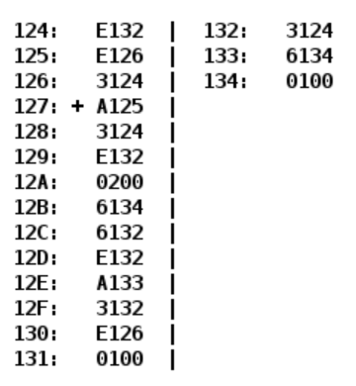

**Выполнение**

Адресные команды

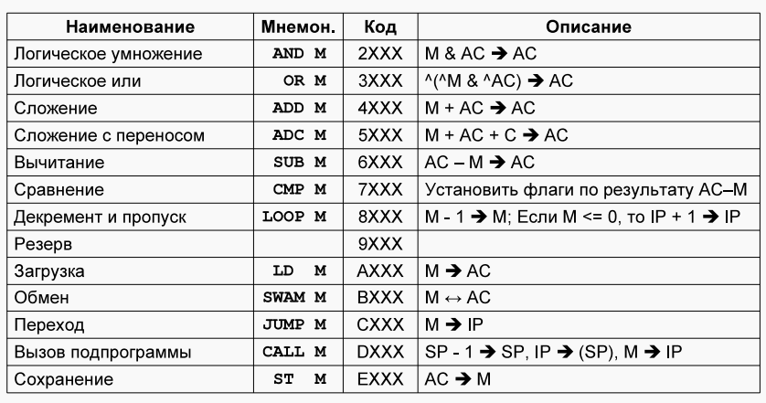

**Начало команд**:

124: E132

125: E126

126: 3124

Start:

[125] -> AC

OR [124]

ST 132

CLA

SUB [134]

SUB [132]

ST 132

[133] -> AC

OR [132]

ST 126

0100

|  |  |  |  |
| --- | --- | --- | --- |
| Адрес | Код команды | Мнемоника | Комментарии |
| 124 | E132 |  | Значение A |
| 125 | E126 |  | значение B |
| 126 | 3124 |  | Значение R |
| 127 | + A125 | LD (125) | Загрузка: (125) → AC |
| 128 | 3124 | OR (124) | Логическое ИЛИ: ^(^(124) & ^AC) → AC |
| 129 | E132 | ST (132) | Сохранение: AC → (132) |
| 12A | 0200 | CLA | Очистка аккумулятора: 0 → AC |
| 12B | 6134 | SUB (134) | Вычитание: AC - (134) → AC |
| 12C | 6132 | SUB (132) | Вычитание: AC - (132) → AC |
| 12D | E132 | ST (132) | Сохранение: AC → (132) |
| 12E | A133 | LD (133) | Загрузка: (133) → AC |
| 12F | 3132 | OR (132) | Логическое ИЛИ: ^(^(132) & ^AC) → AC |
| 130 | E126 | ST (126) | Сохранение: AC → (126) |
| 131 | 0100 | HLT | Отключение ТГ, переход в пультовый режим |
| 132 | 3124 |  | Значение C |
| 133 | 6134 |  | Значение D |
| 134 | 0100 |  | Значение E |

**Описание программы:**

Данная программа сначала записывает «логическое сложение» для A и B в ячейку 132, а затем перезаписывает разность между E и промежуточным результатом, далее выполняет логическое сложение D и промежуточного результата:

D | (- E – (B | A)) = R

**Расположение в памяти БЭВМ программы, исходных данных и результатов:**

124, 125, 132, 133, 134 – исходные данные

129 – промежуточный результат

127-131 – инструкции

126 – результат

**Адреса первой и последней выполняемой инструкции программы:**

127 – адрес первой инструкции

131 – адрес последней инструкции

**Область представления:**

B, A, D, (-E – (B | A)) – беззнаковый набор из 16-ти логических однобитовых значений

$$( 0 <= B, A, D, (-E – (B | A)) <= 2^{16} – 1)$$

(B | A), E, R – знаковые 16-ти разрядные числа

$$(-2^{15} <= (B | A), E, R <= 2^{15} – 1)$$

**Область допустимых значений:**

$$-2^{15}≤ R≤2^{15}-1$$

$$-2^{15}≤ -E – (B | A)≤2^{15}-1$$

*Случай 1 (Если ограничить уменьшаемое, то переполнения не возникнет)*

* A15, B15 = 1; A𝑖, B𝑖 ∈ [0; 1], где 0 ≤ 𝑖 ≤ 14

D𝑖 ∈ [0; 1], где 0 ≤ 𝑖 ≤ 15

*Случай 2*

* A14, B14 = 0; A𝑖, B𝑖 ∈ [0; 1], где 0 ≤ 𝑖 ≤ 15 ∧ 𝑖 ≠ 14

D𝑖 ∈ [0; 1], где 0 ≤ 𝑖 ≤ 15

*Случай 3*

* A15, B15 = 0; A𝑖, B𝑖 ∈ [0; 1], где 0 ≤ 𝑖 ≤ 14

D𝑖 ∈ [0; 1], где 0 ≤ 𝑖 ≤ 15

**Трассировка**

A = FFFF16, B = BFBB16, E = 75A316, D = 289116

A(124) = FFFF16

B(125) = BFBB 16

D(133) = 289116

E(134) = 75A316

R(126) = D | (- E – (B | A))

|  |  |  |  |  |  |  |  |  |  |  |  |
| --- | --- | --- | --- | --- | --- | --- | --- | --- | --- | --- | --- |
| **Выполненная**  **Команда** | | **Содержание аккумуляторов процессора после выполнение команды** | | | | | | | | **Ячейка, содержимое которой изменилось после выполнения команды** | |
| Адрес | Код | IP | CR | AR | DR | SP | BR | AC | NZVC | Адрес | Новый код |
| 127 | A125 | 128 | A125 | 125 | BFBB | 000 | 0127 | BFBB | 1000 |  |  |
| 128 | 3124 | 129 | 3124 | 124 | FFFF | 000 | 0000 | FFFF | 1000 |  |  |
| 129 | E132 | 12A | E132 | 132 | FFFF | 000 | 0129 | FFFF | 1000 | 132 | FFFF |
| 12A | 0200 | 12B | 0200 | 12A | 0200 | 000 | 012A | 0000 | 0100 |  |  |
| 12B | 6132 | 12C | 6132 | 132 | 75A3 | 000 | 012B | 8A5D | 1000 |  |  |
| 12C | 6134 | 12D | 6134 | 134 | FFFF | 000 | 012C | 8A5D | 1000 |  |  |
| 12D | E132 | 12E | E132 | 132 | 8A5E | 000 | 012D | 8A5E | 1000 | 132 | 8A5D |
| 12E | A133 | 12F | A133 | 133 | 2891 | 000 | 012E | 2891 | 0000 |  |  |
| 12F | 3132 | 130 | 3132 | 132 | 8A5E | 000 | 5520 | AADF | 1000 |  |  |
| 130 | E126 | 131 | E126 | 126 | AADF | 000 | 0130 | AADF | 1000 | 126 | AADF |
| 131 | 0100 | 132 | 0100 | 131 | 0100 | 000 | 0131 | AADF | 1000 |  |  |

**Упрощение программы**:

|  |  |  |  |
| --- | --- | --- | --- |
| Адрес | Код команды | Мнемоника | Комментарии |
| 124 | E132 |  | Значение A |
| 125 | E126 |  | значение B |
| 126 | 3124 |  | Значение R |
| 127 | + A125 | LD (125) | Загрузка: (125) → AC, AC = 125 |
| 128 | 3124 | OR (124) | Логическое ИЛИ: ^(^(124) & ^AC) → AC,AC = 125|124 |
| 129 | E132 | ST (132) | Сохранение: AC → (132), 132 = 125|124 |
| ~~12A~~ | ~~0200~~ | ~~CLA~~ | ~~Очистка аккумулятора: 0 → AC~~ |
| ~~12B~~ | ~~6134~~ | ~~SUB (134)~~ | ~~Вычитание: AC - (134) → AC, AC =~~ |
| 12A | A134 | LD (134) | Загрузка: (134) → AC, AC = 134 |
| 12B | 6132 | SUB (132) | Вычитание: AC - (132) → AC, AC = 134 - 125|124 |
| ~~12C~~ | ~~E132~~ | ~~ST (132)~~ | ~~Сохранение: AC → (132)~~ |
| ~~12D~~ | ~~A133~~ | ~~LD (133)~~ | ~~Загрузка: (133) → AC~~ |
| 12C | 3132 | OR (133) | Логическое ИЛИ: ^(^(133) & ^AC) → AC, AC = (134 - 125|124) | 133 |
| 12D | E126 | ST (126) | Сохранение: AC → (126) |
| 12E | 0100 | HLT | Отключение ТГ, переход в пультовый режим |
| 132 | 3124 |  | Значение C |
| 133 | 6134 |  | Значение D |
| 134 | 0100 |  | Значение E |

17 строк -> 14 строк

**Программа на языке ассемблер**

Вариант 1

ORG 0x124

WORD 0xE132

WORD 0xE126

WORD 0x3124

START:

WORD 0xA125

WORD 0x3124

WORD 0xE132

WORD 0x0200

WORD 0x6134

WORD 0x6132

WORD 0xE132

WORD 0xA133

WORD 0x3132

WORD 0xE126

WORD 0x0100

WORD 0x3124

WORD 0x6134

WORD 0x0100

Вариант 2

ORG 0x124

WORD 0xFFFF

WORD 0xBFBB

WORD 0x3124

ORG 0x127

START:

LD 0x125

OR 0x124

ST 0x132

CLA

SUB 0x134

SUB 0x132

ST 0x132

LD 0x133

OR 0x132

ST 0x126

HLT

WORD 0x3124

WORD 0x2891

WORD 0x75A3

**Вывод**

В ходе выполнения лабораторной работы я исследовала работу базовой ЭВМ, изучила состав, структуру, принцип функционирования БЭВМ на уровне машинных команд, систему команд БЭВМ.